Diskify
Gustavo Hammerschmidt
Pontifícia Universidade Católica do Paraná – PUCPR, Curitiba, PR, Brasil
g.hammerschmidt@pucpr.edu.br

Abstract. Non-fungible tokens (NFTs) have become an attraction for many markets, a notable success of blockchain-based technology. NFTs are based on Smart Contracts and are used for definition and transfer of property rights, representing various types of data. The Diskify project brings the music industry closer to its fans, promoting scarcity of content and eliminating intermediaries such as streaming applications and production companies.
Resumo. Tokens não-fungíveis (NFTs) se tornaram um atrativo para muitos mercados, um notável caso de sucesso de tecnologia baseada em blockchain. NFTs são baseadas em contratos inteligentes (Smart Contracts) e são usadas para a definição e transferência de direitos de propriedade, representando vários tipos de dados. O projeto Diskify aproxima a indústria da música de seus fãs, promovendo escassez de conteúdo e eliminando intermediários como aplicativos de streaming e produtoras.

1. Motivação

1.1. Sobre o Conteúdo da Motivação
Desde 8 de março de 2020, o mercado de criptomoedas tem crescido e atingindo máximas históricas mensalmente (COINMARKETCAP, 2021). A procura por esses tipos de ativos aumentou devido à preocupação de investidores com o futuro da economia em meio à corrente situação pandêmica. Os motivos que os levam a optar por essas moedas são, geralmente, desconfiança do lastro de suas moedas fiat – isso deve-se à quebra do acordo de Bretton Woods em 15 de agosto de 1971: quando o governo do presidente americano, Richard Nixon, encerrou a convertibilidade do dólar em ouro; até antes dessa mudança, um cidadão americano poderia ir ao banco e trocar cada dólar que tivesse por uma quantia em gramas de ouro fixa. Perceba que, a partir deste momento, o dólar se torna uma moeda fiduciária (moeda fiat), uma moeda sem lastro em algum metal precioso, como ouro ou prata, mas com lastro na confiança de seus usuários em quem as emite, bancos centrais em serviço do Estado. Países como Japão, Suíça e Rússia compraram ouro dos Estados Unidos pós o rompimento do sistema de Bretton Woods para ficaram independentes de crises americanas e possuírem reservas de valor próprias. Os eventos ocorridos em 2020 com relação à COVID-19 não possuem precedentes históricos, estamos mais conectados e sintonizados nas notícias sobre o que está acontecendo ao redor do mundo. Como muitas empresas foram fechadas temporariamente e outras para sempre, pessoas ficaram sem empregos e precisavam de subsídios para se manter durante esse período, de janeiro a junho do mesmo ano, mais de 20% de todo o dinheiro existente em 2019 foi impresso (ROBERTSON, 2020), isso implica em todas as reservas físicas até então se desvalorizando o equivalente em porcentagem; pois imprimir dinheiro não é gerar valor, e inflacionar não equivale em estimular o consumo. Fatos como este impulsionam investidores mais conservadores a buscarem alternativas fora de seu perfil de risco para proteger seu capital, a busca por moedas deflacionárias como o Bitcoin – uma moeda deflacionária é um ativo que tende a se manter em quantidade limitada e escassa, ou seja, a oferta da moeda é fixa e a demanda por ela tende a aumentar com o tempo; no caso do bitcoin, por ser a primeira delas, muitos mineradores armazenaram suas chaves privadas em discos rígidos ou em carteiras aos quais perderam o acesso, portanto, na prática, ainda que o número máximo de bitcoins seja 21 milhões de moedas, há um número menor delas em circulação – o que corrobora com o aspecto deflacionário e a propulsiona em termos de valor de mercado; muitos críticos afirmam que o bitcoin, em especial, é uma pirâmide financeira e que precisa de lastro do Estado para funcionar, porém, não percebem que o lastro do bitcoin remanesce na matemática pois o abastecimento da moeda é fixo e ela mantém os registros das trocas entre usuários na blockchain, evitando que transações falsas sejam realizadas. Afinal, o objetivo de uma moeda é facilitar trocas e manter suas reservas de valor.
Considerando as criptomoedas (descentralizadas) como o futuro da economia, aplicações de finanças decentralizadas (DeFi – decentralized finance) e NFTs (NAPOLETANO, 2021) obtiveram um enfoque da comunidade de investidores cripto, tendo aumentado o seu valor de mercado durante a pandemia também. Elas visam a remover um intermediário de produtos financeiros, tornando o indivíduo em seu próprio banco ou corretora. NFTs, tokens não fungíveis, são colecionáveis com direito de propriedade: o uso deles tem sido adotado por fãs da arte moderna, sendo muitas obras digitais salvas em rede blockchain e suas NFTs negociadas entre usuários. O artista conhecido como Beeple leiloou uma de suas artes digitais por 69 milhões de dólares na casa de leilão Christie’s em 11 de março de 2021 (Figura 1-2), ele está entre os três artistas vivos mais valiosos atualmente. Uma pergunta recorrente é por que alguém compraria uma imagem que pode ser facilmente replicada ou por que alguém pagaria para ter algo que pode ver gratuitamente; a resposta para esse tipo de comportamento é que as pessoas são coletoras, gostam de colecionar objetos mais pelo valor que veem neles do que uma finalidade ou utilidade tão somente, pois o valor de objetos é sempre subjetivo e está fora dele à mercê das trocas voluntárias entre indivíduos; igualando-se aos motivos pelos quais um comprador pagaria preços exorbitantes na Monalisa, mesmo que esta obra seja amplamente conhecida e já replicada, pois cabe aqui a ideia de propriedade sobre o objeto. Com as várias aplicabilidades de um NFT, alguns projetos almejam integrá-las em contratos de propriedade física, como uma rede de NFTs para apartamentos que permita uma troca fácil e direta, outros desafiando os padrões da arte contemporânea.
Diskify é um projeto que integra a indústria musical à tecnologia das NFTs. Músicos menos populares ficam sujeitos a gravadoras e aos direitos autorais que elas têm sobre suas produções. Com a plataforma proposta, os artistas podem vender álbuns – havendo um limite de cópias definido pelo artista, o que aumenta a raridade do produto –, eliminando a porcentagem da receita líquida que vai para as gravadoras e gerando uma fonte de renda alternativa para que não dependam de seus shows apenas. Como há uma raridade em cada álbum, fãs podem acordar um preço pelo produto de forma subjetiva – pois a plataforma Diskify em muito se assemelha à uma Exchange de valores ou um Marketplace digital – e, se a posteriori decidirem revendê-los, haverá um mecanismo conhecido como royalties utilizado em NFTs de arte digitais: é uma forma de recompensar o artista pelo seu trabalho, a cada troca feita uma porcentagem do preço acordado é repassada ao músico.
Portanto, o projeto Diskify é uma plataforma de livre acesso e negociação de bens digitais que possibilita trocas de álbuns musicais por criptomoedas, integrando o direito de propriedade sobre o álbum em NFTs e as armazenando em carteiras digitais cripto, se o usuário assim desejar. Com uma NFT, o fã pode baixar para seu dispositivo as músicas e reproduzi-las, mas, caso queira revender seu token, as terá removidas de seu dispositivo. Isso não impede que algum usuário regrave as músicas e as poste em alguma outra plataforma, mas isso configura pirataria e continuará sendo um item de menor valor subjetivo do que o original.

1.2. Sobre os Elementos do Texto Geral
Alguns elementos aparecerão ao longo de todo o texto da Proposta de Intervenção em Empresa. Estes elementos serão exemplificados a seguir.
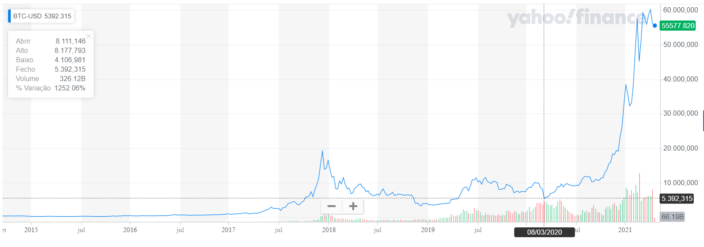
Figura 1-1. Valorização do Bitcoin entre 04/03/2020 e 20/04/2021.
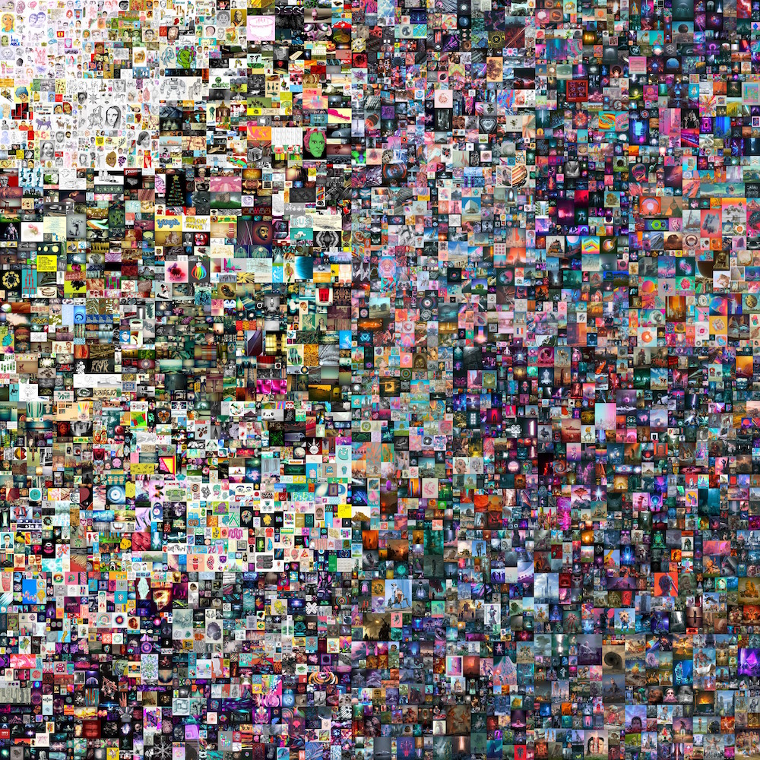
Figura 1-2. NFT de Beeple negociada na Christie’s: Everydays – The First 5000 Days.

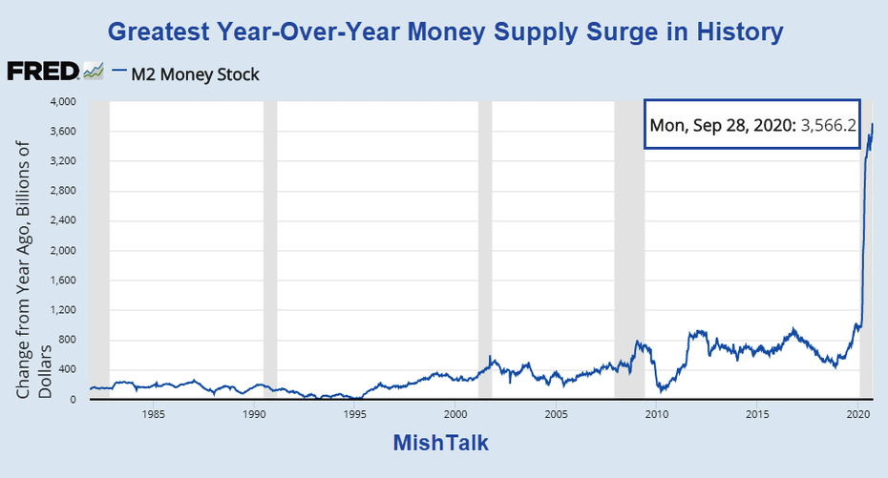
Figura 1-3. 2020, o ano de maior impressão de dólares na história.

1.3. Objetivo
O projeto Diskify tem como objetivo a criação de um Marketplace de negociação de NFTs de álbuns musicais, a facilitação para músicos de venderem suas obras de forma independente de produtoras e a criação de uma fonte alternativa de renda.

1.4. Considerações Sobre o Capítulo
Discutimos neste capítulo, os motivos que tornam o mercado de Criptoativos e soluções relacionadas à área atraente ao público, bem como a diferença entre valor e preço, objetivo e subjetivo: tópicos relacionados a economia que, juntos das soluções digitais, servem como uma nova forma de se armazenar valor e facilitar trocas, dando ao indivíduo maior poder sobre seu capital, subsequentemente, tornando mais livre economicamente. Mostramos que o cenário comprador está favorável à aplicabilidade da tecnologia NFT, e que o projeto visa a integrar a primeira arte ao futuro do comércio de bens de propriedade intelectual: obras, músicas etc. Temos em vista diminuir a distância entre o artista, músico de seu fã, proporcionando colecionáveis a este e uma fonte alternativa àquele.

2. Personas e Canvas de Proposta de Valor
O objetivo desta seção é apresentar o público-alvo da solução, por meio das Personas, bem como o Canvas da Proposta de Valor, que foca na dor do cliente e em como a proposta se encaixa na solução desta dor.

2.1. Personas
O público-alvo do projeto Diskify se divide em duas personas: Músico e Comprador. Músico é todo aquele indivíduo que se interessa por publicar seus trabalhos artísticos e musicais na plataforma de forma a automatizar o processo de vendas e pagamento de royalties. Comprador é todo fã interessado em consumir algum álbum produzido por artistas. As entrevistas feitas limitaram-se aos dois perfis e às suas dores.

2.2. Canvas da Proposta de Valor
Nesta seção são apontados os Canvas de Proposta de Valor para os clientes e músicos.
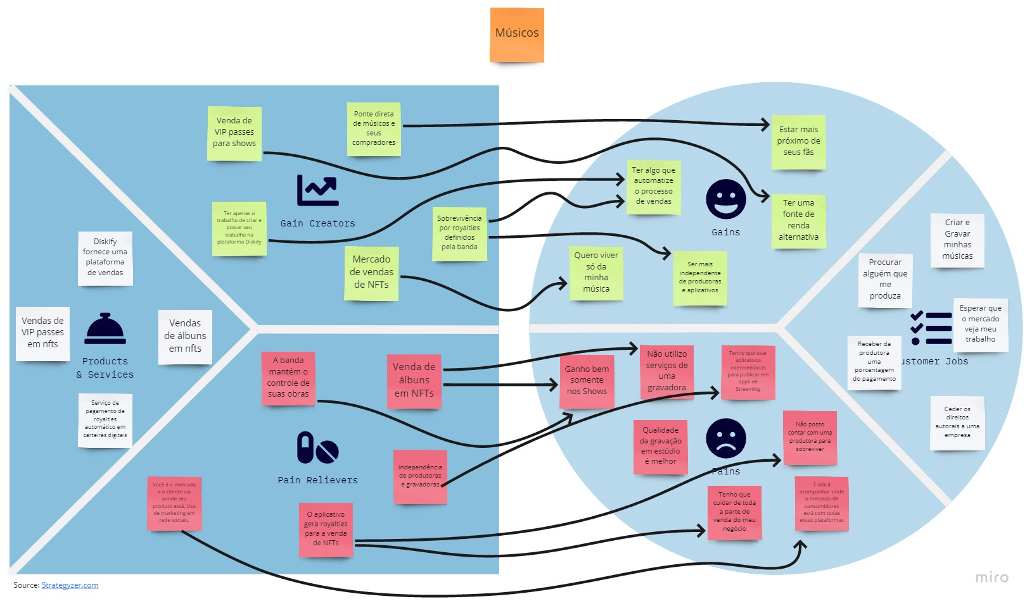
Figura 2-1. Modelo para o Canvas da Proposta de Valor para Músicos. Fonte: Strategyzer.

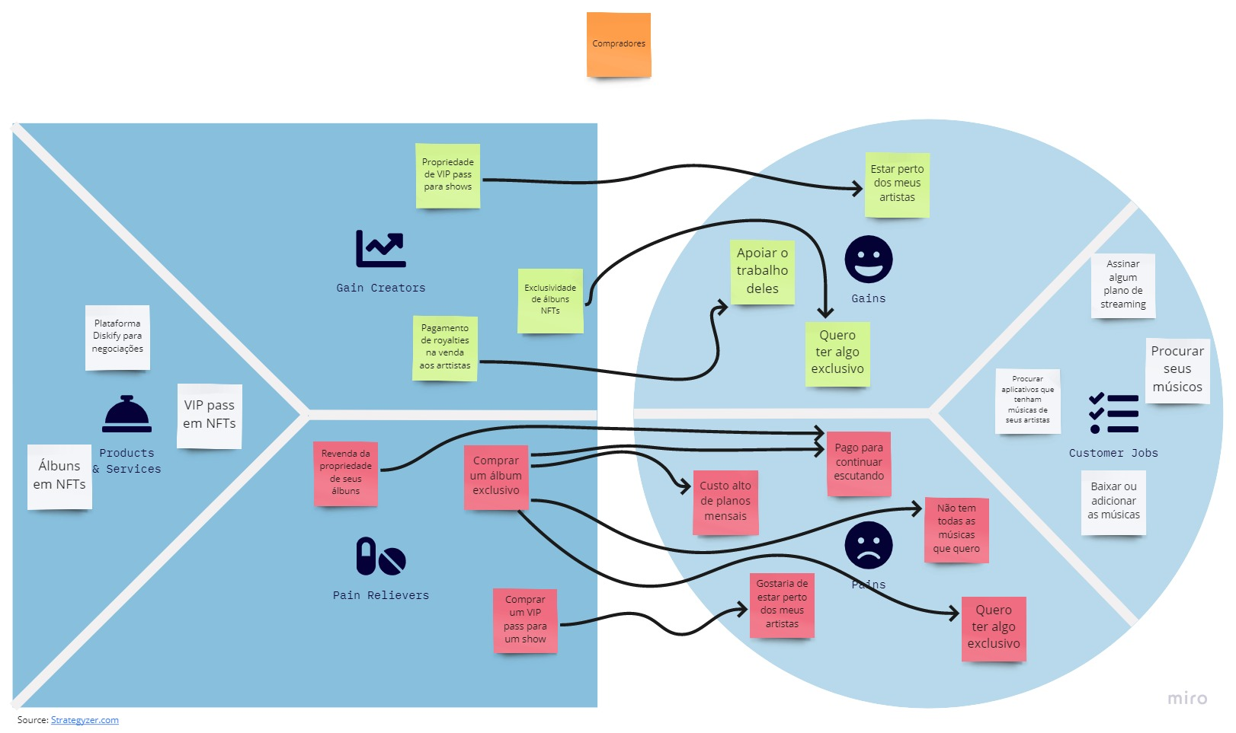
Figura 2-2. Modelo para o Canvas da Proposta de Valor para Consumidores. Fonte: Strategyzer.

2.3. Entrevistas
Nesta seção serão apresentadas as entrevistas que foram realizadas com os potenciais clientes, justificando o alinhamento do perfil com a Persona projetada, conforme os Quadro 2-1 e 2-2. Apresentaremos o resumo das entrevistas, sintetizando as respostas mais relevantes para o projeto. Foram 7 músicos e 8 consumidores entrevistados no total.

Quadro 2-1. Resumo das Entrevistas com Músicos. Fonte: os Autores.
Nome do Entrevistador (estudante): Gustavo Hammerschmidt
RESUMO DAS ENTREVISTAS – Músicos:
1) Principais tarefas que o cliente diz realizar, enquanto ele vivencia a situação problema / dor / necessidade que vocês estão procurando conhecer melhor e se aprofundar.

1.1. Você estuda ou já estudou música?
Todos os entrevistados responderam sim. Alguns entrevistados foram autodidatas no aprendizado, outros começaram enquanto jovens ou trabalhando na área como professor.

1.2. Já fez shows locais?
A maioria dos entrevistados realizou shows independentes ou eventos públicos.

1.3. Possui alguma banda ou grupo de apresentação? Se sim, está satisfeito com sua situação financeira ou fama?
Os entrevistados possuem suas bandas, grupos ou orquestras, eles revelaram estar insatisfeitos com a situação financeira de seus grupos devido à dificuldade de se popularizar, às complicações da pandemia nos seus shows ou às dificuldades para realizar a manutenção de seus instrumentos.

1.4. Qual seu gênero musical favorito?
Os gêneros com maior incidência nas entrevistas foram Rock, Metal, Lo Fi e Clássico.

2) Quais os maiores incômodos ou dores quando ele realiza estas tarefas?

2.1. Já publicou suas obras em algum aplicativo de streaming?
As bandas publicam os seus vídeos em redes sociais, quando publicam em aplicativos de streaming, utilizam aplicativos focados em publicar em todas as plataformas, como Distrokid.

2.2. Acredita que a remuneração pelo seu trabalho é decente?
A remuneração é devida quando contratado como músico por orquestras; a remuneração como músico independente é, no geral, péssima ou indevida.

2.3. Você já utilizou serviços de alguma gravadora?
Não, todas as bandas se autoproduziram; músicos maiores usam esses serviços, mas o custo é muito alto.

2.4. Acredita que consegue se autoproduzir hoje com seus conhecimentos?
Sim, o apoio de produtoras é muito raro nesse meio, no geral, músicos trabalham com a mixagem de suas produções utilizando ferramentas de software online para ajustar o som.

3) Quais os ganhos que ele gostaria que existissem para que estas tarefas se tornassem mais fáceis, tranquilas, práticas ou rápidas?

3.1. Gostaria de ser mais independente de gravadoras ou aplicativos para gerar renda?
Sim, seria bom contar com uma ferramenta que auxiliasse na venda e questões de comercialização; é muito difícil ficar popular sem buscar ajuda de alguém que cuide desta parte do negócio. Gostaria de ter o máximo de autonomia e controle criativo possível.

3.2. Gostaria de ter uma fonte de renda alternativa? Cite uma (opcional).
Gostaríamos de sobreviver apenas da fonte como músico independente, uma alternativa à essa vida, para sobreviver, é recorrer a lecionar aulas a estudantes ou atuar como produtor de músicos. Não tem como depender apenas da fonte de shows, principalmente, em momentos como esse.

3.3. Gostaria de estar mais próximo dos seus fãs, mesmo quando está fora de shows, apresentações?
Sim, seria interessante mantê-los perto. Atualmente, só temos contato por redes sociais e a divulgação é ruim. Para uma banda começando, estar próximo dos fãs é muito bom para se manter produzindo.

3.4. Diga alguma facilidade tecnológica, alguma ferramenta que agilizaria suas produções e você gostaria de ter?
Melhores equipamentos de estúdio, plugins que ajudassem na mixagem de som mais recentes, ferramentas que ajudassem no processo criativo, algo que aproximasse os clientes dos músicos.

4) O que aprenderam com esta entrevista e que poderá ser usado na próxima entrevista?

4.1) em relação a vocês (preparo, perguntas, condução etc.)
Para obter respostas mais assertivas, não revelei a essência do projeto: relação com a parte de negociação e com as NFTs. No entanto, alguns entrevistados citaram esses tópicos em suas respostas, comprovando a necessidade deles por um produto que a satisfaça. Os entrevistados detalharam suas respostas e forneceram contra-argumentos em sugestões sobre o que priorizar para a criação de uma boa ferramenta. Constatou-se a necessidade de um meio que também os auxiliasse em ficar popular ou mais aberto ao público interessado em músicas.

4.2) em relação ao entrevistado.
Gostariam de ter uma especificação ainda maior com relação à atuação do profissional entrevistado. Algumas perguntas não tiveram foco em alguma característica, o que ajudou a obter uma resposta mais exclusiva dos entrevistados.

Quadro 2-2. Resumo das Entrevistas com Consumidores. Fonte: os Autores.
Nome do Entrevistador (estudante): Gustavo Hammerschmidt
RESUMO DAS ENTREVISTAS – Consumidores:
1) Principais tarefas que o cliente diz realizar, enquanto ele vivencia a situação problema / dor / necessidade que vocês estão procurando conhecer melhor e se aprofundar.

1.1 Você escuta músicas com muita frequência? Gosta de fazer suas atividades escutando música?
Os entrevistados escutam música com frequência enquanto fazem outras atividades.

1.2 Já foi a shows de bandas ou artistas que gosta?
A maioria nunca foi a um show.

1.3 Qual seu gênero musical favorito?
Os gêneros mais comuns foram Rock, Metal, Indie e Pop.

1.4 Possui itens de bandas ou músicos como camisetas, colecionáveis etc.?
Alguns entrevistados possuem camisetas de bandas.

1.5 Quantos aplicativos de música você já usou ou testou?
Os entrevistados usaram de 2 a 3 aplicativos até então, dentre eles: Youtube Premium, Deezer e Spotify foram os mais usados.

2) Quais os maiores incômodos ou dores quando ele realiza estas tarefas?

2.1 Gostaria de estar mais próximo de seus ídolos ou músicos favoritos?
Dependendo dos artistas, gostaríamos de vê-los, porém, não achamos isso um fator relevante por gostarmos deles.

2.2 Acha que seus músicos são bem remunerados pelos os seus trabalhos?
Achamos que os músicos famosos sim, mas, no geral, músicos clássicos não eram. Então, é provável que músicos talentosos não tenham a remuneração devida.

2.3 Quanto você gasta mensalmente com aplicativos de streaming?
A maioria tem gastos mensais com os aplicativos e usa o plano mensal disponível: na média, de 15 a 25 reais.

2.4 Você já teve ou gostaria de ter itens colecionáveis exclusivos de alguma banda?
A maioria revelou não se importar com esse tipo de colecionáveis, os que possuem têm um apego emocional forte com eles e gostaria de ter mais itens.

3) Quais os ganhos que ele gostaria que existissem para que estas tarefas se tornassem mais fáceis, tranquilas, práticas ou rápidas?

3.1 Gostaria de apoiar seus artistas?
Sim, gostaríamos de apoiá-los, principalmente, os menos famosos e, se tiverem conteúdos mais raros, também seria interessante.

3.2 Gostaria de ter conteúdo exclusivo produzido por eles?
Respostas mistas foram obtidas: alguns gostariam de apoiar se não tivessem que pagar por isso, outros adorariam se o conteúdo tivesse mais informações ou músicas dos bastidores.

3.3 Gostaria de estar próximo de seus artistas de alguma forma? Cite uma (opcional).
Sim, estar em shows ou experiências exclusivas podem ser interessantes, mas isso não implica que iremos querer estar próximo deles só porque gostamos de uma ou outra de suas músicas.

4) O que aprenderam com esta entrevista e que poderá ser usado na próxima entrevista?

4.1) em relação a vocês (preparo, perguntas, condução etc.)
Os entrevistados revelarem estar dispostos a apoiar seus artistas favoritos, agregaram muito à pesquisa fazendo sugestões interessantes e confirmando algumas de nossas visões sobre o tema.

4.2) em relação ao entrevistado.
Eles entenderam que a pesquisa se refere à criação de um produto que aproxime os fãs de seus músicos, que há um interesse por produtos exclusivos nesse meio, e que alguns músicos não são bem-remunerados.

2.4. Considerações Sobre o Capítulo
Este capítulo ajudou na contextualização do cenário musical, um ponto desprezado por produtores e gravadoras: a independência e vontade dos músicos em se autoproduzir e gerar renda, sem abusos de receita ou cláusulas de contrato leoninas; e, também, a desassociação da ideia de que uma empresa detém os direitos de propriedade intelectual sobre sua arte: também, dessa forma, aproximando o consumidor de seus artistas com a possibilidade de deter a propriedade de conteúdos exclusivos. As entrevistas levantaram pontos esperados e ajudaram a estipular que pessoas interessadas em apoiar algum artista também estão dispostas a comprar colecionáveis. Durante as entrevistas, um novo canal de renda para a plataforma Diskify veio à tona, segundo à perspectiva da equipe, seria interessante adicionar a ideia de passes VIP para shows como NFTs para venda na plataforma. Os passes seriam emitidos pelos artistas, tendo a distinção de passes vitalícios que permitiriam aos seus donos de participaram de backstages (espaço ao lado ou atrás do palco em que fãs ou ajudantes ficam durante os shows), e, se não conseguissem participar de algum evento, poderia alugar ou revender o seu passe – sempre, nessas negociações, realizando royalties para os artistas e uma porcentagem ao projeto Diskify. O entrevistado 7 disse não gostar de ter que fazer todo o processo de venda de seus álbuns e arrecadação, abordando a exata intenção do projeto; enquanto isso, o entrevistado 1 disse que gostaria de ter uma fonte de renda com NFTs.
Ter a visão dos músicos entrevistados ajudou a adicionar termos e compreender dinâmicas de mercado e subsistência pelas as quais eles se conformam, e como criar um modelo de negócio disruptivo – a Diskify.
O projeto Diskify evita ser um impasse na comunicação entre as personas citadas, isso significa que nossa prioridade se dá na garantia da propriedade intelectual das obras. Uma vez que o álbum esteja disponível à venda, a empresa só terá acesso à NFT dele para fins de checagem ao direito de propriedade intelectual.

3. Plano de Desenvolvimento da Inovação
O capítulo 3 descreve as atividades que serão realizadas, os recursos que serão necessários e como se dará a evolução do MVP.

3.1. Plano de Desenvolvimento
O projeto se baseia na arquitetura orientada a serviços (SOA). Para que o MVP seja concluído, a plataforma Diskify foi desenvolvida em 7 etapas, cada uma consistindo na construção de um grupo de componentes da arquitetura.
Na primeira etapa, foi definido as bases do banco de dados da aplicação. Utilizaremos recursos da linguagem Solidity para mapear os dados entre diversos contratos inteligentes na rede. Neles foram salvas as músicas de um disco e identificadores de contratos inteligentes para o download dos conteúdos e reprodução no player.
Na segunda etapa, foram construídos os componentes de lógica de negócio: um gerenciador de criação de Smart Contracts (estrutura que possibilita a criação de NFTs), um componente responsável por postar os arquivos de músicas na base de dados, e um componente responsável por delegar as criptomoedas à rede da Ethereum (Moeda usada pela aplicação para efetuar as transações); este componente é utilizado para prover liquidez à rede se o músico assim desejar e, com isso, criar um canal para aumento das recompensas que ele recebe e, também, um meio de aumentar a receita do projeto. No desenvolvimento desta etapa, a linguagem Solidity (linguagem usada para criação de contratos na rede) foi usada para a criação dos contratos em conjunto com o Node.js.
Na terceira etapa, os componentes de uso por parte da persona consumidor foram desenvolvidos, são eles: o componente de busca de discos, um componente que realiza as ações de compra, e outro para o download do conteúdo em seu player. Estes componentes foram desenvolvidos em Node.js, à exceção do componente para download que será desenvolvido depois do MVP para dispositivos mobile, mas que consta aqui para motivos de explicação do funcionamento da lógica da aplicação.
Na quarta etapa, foi integrado à plataforma os componentes de auditoria e permissão de novos músicos e componente de gerenciamento de contas; ambos foram manipulados por membros da Diskify e foram desenvolvidos em Node.js com o auxílio de outras linguagens ou frameworks.
Na quinta etapa, foram criadas as páginas da aplicação web em Node.js. Cada página foi tratada como um componente da aplicação, sendo elas: a página inicial da aplicação, a página de informações do usuário, a página de pesquisa por álbuns, a página de publicação de conteúdo de acesso restrito a músicos e a página de compra e pedido de compra de um disco.
Na sexta etapa, foi desenvolvido a espinha da aplicação que coordena os componentes e interconecta as páginas, provendo funcionalidade à aplicação. Este componente é conhecido em arquiteturas SOA como Enterprise Service Bus (ESB), que é responsável por encaminhar os pedidos e gerenciar requisições de serviços. Este componente foi desenvolvido em Node.js. Os componentes da segunda a sexta etapa estarão em um mesmo servidor que ofereça suporte ao framework escolhido.
Na sétima etapa, foram realizados testes de integração e performance da aplicação em nuvem.
Os resultados foram validados ao fim de cada etapa com testes de compatibilidade e integração ao algoritmo desenvolvido. Ao término das etapas citadas conforme o cronograma proposto, caso haja espaço de tempo para integrar outras soluções em NFTs para dores de músicos e consumidores como apontado na seção 2, adicionaremos ao MVP a possibilidade de oferta e compra de passes VIP para o backstage de shows. A lógica deste produto foi explicitada, também, na mesma seção.
Para fins de consolidação da estrutura da aplicação, a próxima figura demonstra a visão proposta e referenciada nesta subseção por etapas.
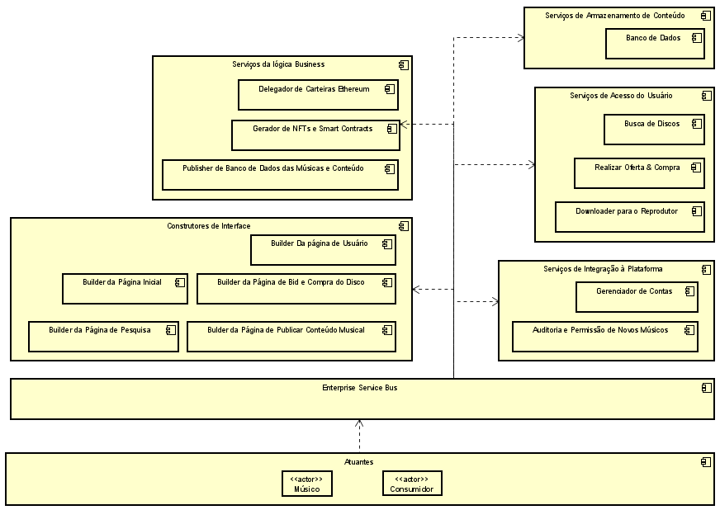
Figura 3-1. Arquitetura Orientada a Serviços do Projeto Diskify. Fonte: os Autores.

3.2. Considerações Sobre o Capítulo
O desenvolvimento da aplicação se dá por etapas, cada uma consistindo em uma estruturação gradual do projeto que o tornará performático e segmentado em componentes; estes serão acessados a posteriori de forma orientada a serviços. As tecnologias definidas para o projeto também foram definidas e possibilidades de futuros produtos da plataforma foram consideradas como um adicional ao MVP.
Na parte de negócios, dois protocolos competem com este projeto, são eles: BlueBox e Audius. Ambos estão direcionando o mundo da música a ser recluso e limitado em um ecossistema no qual os músicos não possuem toda a liberdade autoral que a Diskify oferece. Apenas os músicos que são selecionados por músicos nas plataformas podem aderir a esse novo ambiente.
Como temos a intenção de não ser um limitador na relação entre as personas, teremos apenas formas de impedir conteúdo de propriedade intelectual de terceiros na plataforma durante a fase de criação dos álbuns em NFT na blockchain.
Portanto, os custos do modelo de negócio se restringem à fase de criação dos nossos contratos inteligentes na rede e à manutenção da plataforma. Os músicos terão um custo a pagar no processo da criação dos NFTs, e obterão lucro com a venda destes álbuns e, também, com revendas destes álbuns posteriores em royalties – da mesma forma, a Diskify terá uma porcentagem do valor de venda das obras e royalties nas NFTs criadas na plataforma. Estas cobranças serão feitas de forma automática e definida na criação dos contratos inteligentes que representam as NFTs, então, o valor acordado nas transações terá um decréscimo dos royalties definidos e estes valores serão direcionadas às carteiras digitais de seus proprietários.
A Diskify pode obter o retorno de seu investimento a cada venda realizada na plataforma ou manter este retorno em uma stake pool (piscina de liquidez – termo técnico para investidores que deixam o seu capital na rede para prover liquidez a ela e receber juros sobre).

4. Plano de Validação da Inovação
A validação do projeto acontecerá quando tivermos os contratos inteligentes voltados a manter um registro de transações feitas e à criação das NFTs em específico. Para isso, o hardware utilizado será o poder de processamento direcionado a rede Ethereum (rede com o maior volume de transações de NFTs), e também hardware para serviços de hosting da plataforma. O software do projeto é código autoral e inclui linguagens como: Solidity (desenvolvimento dos contratos); linguagens de front-end (HTML, CSS, JavaScript); ambientes de execução (Node.js). Ferramentas para automação das validações e visualização do fluxo na plataforma podem ser adicionadas ao projeto a posteriori e possivelmente serão desenvolvidas em python.
No que tange a recursos humanos, será apenas uma pequena equipe para checagem e validação das NFTS para que possam ser comercializadas na plataforma. As condições para iniciar a validação do projeto se limita à finalização do software e ao processo de colocá-lo online (configurações de ambiente e servidores).
Os procedimentos relacionados à validação ocorreram com a adoção da plataforma pela comunidade de usuários de DeFi, NFTs e blockchain. O marketing será feito de forma holística: com convencimento e conhecimento desses usuários. A análise dos resultados será registrada em um contrato que apontará informações gerais da plataforma. Para que ela ocorra, haverá adoção de novos músicos e fãs à plataforma.

5. Informações do Projeto
Este capítulo é dedicado às informações acerca do projeto, especialmente focando-se no planejamento do cronograma e nos riscos do projeto.

5.1. Cronograma

Tabela 5-1. Cronograma. Fonte: os Autores.
ID | Etapa | Ação | Data de Início | Data de Término
1 | 1 | Estruturação do Banco de dados | 02/05/21 | 08/05/21
2 | 2 | Componente Smart Contracts | 09/05/21 | 15/05/21
3 | 2 | Componente Publisher de Conteúdos | 16/05/21 | 22/05/21
4 | 2 | Componente Responsável por Delegar as Moedas Ethereum | 23/05/21 | 29/05/21
5 | 3 | Componente de Buscas por Discos | 30/05/21 | 02/06/21
6 | 3 | Componente de Compras e Ofertas | 03/06/21 | 09/06/21
7 | 4 | Componente de Auditoria e Permissão | 10/06/21 | 12/06/21
8 | 4 | Componente de Gerenciamento de Contas | 13/06/21 | 16/06/21
9 | 5 | Componente Página Inicial | 17/06/21 | 18/06/21
10 | 5 | Componente Página de Informações do Usuário | 19/06/21 | 20/06/21
11 | 5 | Componente Página de Pesquisa por Álbuns | 21/06/21 | 22/06/21
12 | 5 | Componente Página de Publicação de Conteúdo | 23/06/21 | 24/06/21
13 | 5 | Componente Página de Compra | 25/06/21 | 26/06/21
14 | 6 | Componente ESB | 27/06/21 | 03/07/21
15 | 7 | Rodada de Testes | 04/07/21 | 08/07/21

5.2. Riscos

Tabela 5-2. Riscos do Projeto. Fonte: os Autores.
Id | Descrição | P | I | S | Ação de Prevenção | Ação de Contingência
1 | Dificuldades na conversão e armazenamento de conteúdo sonoro. | B | B | B | Conversão dos dados para um formato padrão. | Compressão do arquivo.
2 | Complicações com cláusulas de contrato e forma de estruturação do arquivo NFT. | B | M | B | Definição de padrão de criação de contratos. | Remover possíveis pontos de conflito ou pedir nova submissão de informações.
3 | Complicações com conversão entre formato de arquivos. | B | B | B | Definir tipos de arquivos aceitos. | Evitar a progressão de rotinas subsequentes até que o formato seja alterado.
4 | Complicações com compatibilidade da rede e novas mudanças ou alterações. | B | A | M | Testar o componente à parte e checar pontos críticos sujeitos a erros. | Simplificação de funcionalidades e melhoras na lógica do código.
5 | Dificuldades com a integração da base de dados e o sistema de buscas. | B | M | B | Normalização das buscas. | Retornar buscas com maior semelhança à query feita.
6 | Possíveis problemas com o sistema de oferta mais alta relacionada ao tempo de oferta em que um álbum fica a leilão. | M | A | A | Definir um tempo de conclusão da oferta, ou até que o dono a aceite e a finalize. | Cancelamento da oferta e dos lances. Manter garantias das partes.
7 | Complicações com o aumento de artistas aderindo à plataforma. | M | A | A | Automatizar o processo de validação. | Direcionar à área de suporte ao consumidor.
8 | Complicações de acesso à base de dados. | B | M | B | Normalizar as mudanças. | Salvar as mudanças em um Log para análise futura. Emitir erro e cancelar mudança.
9 | Problemas com roteamento. | B | B | B | Estruturação da aplicação de forma clara. | Retornar ao início.
10 | Demora no acesso à nuvem. | B | B | B | Transmissão leve dos dados e assíncrona. | Expandir número de chamadas atendidas por minuto.
11 | Demora de requisição de elementos da página. | B | B | B | Transmissão assíncrona dos resultados. | Expandir número de chamadas atendidas por minuto.
12 | Tempo de upload e submissão alto. | B | M | B | Envio de dados seguro e informação do andamento. | Dar preferência às chamadas de upload no servidor.
13 | Complicações com formatação, estrutura das propostas e tempo limite. | B | A | M | Definição de precedência e valor de oferta. | Esperar resolução do vendedor.
14 | Falhas de comunicação entre componentes e tratamento de comunicações. | B | A | M | Testes de integração. | Tratar falha e gerar exceção.
15 | Falhas de montagem e associação de componentes. | B | A | M | Testes de integração. | Tratar falha e gerar exceção.

Legenda
P: probabilidade (alta, média, baixa)
I: impacto (alto, médio, baixo)
S: severidade (S=P*I)
B: Baixo(a).
M: Médio(a).
A: Alto(a).

Tabela 5-3. Cálculo de Severidade. Fonte: os Autores.

S = P * I | I: Alta (A) | I: Média (M) | I: Baixa (B)
P: Alta (A) | A | A | M
P: Média (M) | A | M | B
P: Baixa (B) | M | B | B

5.3. Considerações Sobre o Capítulo
Neste capítulo, definimos os riscos das etapas do projeto, bem como as datas para o desenvolvimento de seus componentes e a severidade das falhas nestes para a evolução da aplicação.

6. Resultados Finais
A aplicação desenvolvida responde aos requisitos definidos na seção 5.1. Esta seção descreve o seu funcionamento e a avaliação dos resultados obtidos.

6.1. Funcionamento da Aplicação
A aplicação Diskify utiliza duas blockchains para executar a sua lógica de negócios. Foram usadas a rede Ethereum para a parte de negociações de NFTs entre as personas e armazenamento dos preços dos álbuns, bem como os dados das transações, por ser uma dApp (Aplicação Descentralizada), cada estado do contrato inteligente está fixado na cadeia de blocos; e a rede IPFS (Inter-Planetary File System) para armazenar o conteúdo de um álbum, como as músicas e a capa. O uso de duas blockchains se dá justamente para utilizar os pontos fortes das redes de forma eficiente e com baixo custo de transferência (taxas de transação: gas fee): na rede Ethereum, o custo para salvar os bytes de dados de uma música seriam altos, portanto, a utilizamos para realizar movimentações de tokens, checar o balanço das contas, fazer emissão de novas NFTs e organizar os dados dentro dos objetos a cada estado do contrato após a execução de alguma de suas funcionalidades. Para emitir um álbum em NFT, o endereço (pessoas são definidas na rede como um endereço) deve pedir aprovação para se tornar artista ao contrato da aplicação na rede Ethereum, que é responsável pela lógica de negócios e atua como um servidor para a aplicação; esta permissão é um mecanismo para prevenir o spam de conteúdos por pessoas não autorizadas. Logo após emitir um contrato, a aplicação front-end, feita em Node.js, se encarregará de exibir a NFT à venda nas páginas do aplicativo (caso haja alguma cópia disponível – se o preço estiver definido como 0, então não está à venda e a aplicação apenas mostrará as informações do álbum existente na rede, mas impossibilitará a negociação dele), dessa forma o usuário poderá conhecer NFTs e negociá-las. A aplicação está descrita em seu funcionamento base, no entanto, ressaltamos que: utilizamos a carteira digital Metamask para conectar endereços na aplicação e habilitar as negociações.
Os preços das NFTs negociadas são definidos pelos seus donos e uma transação só ocorre se as duas partes aceitaram o preço acordado. O número de cópias de um álbum é definido pelo músico que o emitiu na rede, sendo esse número de álbuns disponíveis à venda. A cada transação são emitidos royalties à Diskify e aos músicos, esse percentual e definido pelo músico na emissão da NFT e, a cada transação, o percentual do preço negociado é enviado às carteiras definidas dos músicos e da Diskify automaticamente pelo contrato inteligente. A aplicação utiliza diferentes paradigmas na sua arquitetura: o acesso aos dados é feito com base em arquitetura micro-serviços; o contrato inteligente opera com base no paradigma funcional e decoradores que modificam o curso de execução das funções conforme os requisitos necessários por parte de quem chama a função – ou seja, impede, com redundância, que estados indesejados existam durante a execução, mesmo que o front-end altere a chamada da função; e o front-end utiliza orientação a objetos e o paradigma funcional para gerar página reativas e não necessitar de dados externos às blockchains para o seu funcionamento. Contudo, os contratos, após entrarem na rede blockchain (deployment), não podem ser alterados – uma característica que garante confiabilidade ao aplicativo desenvolvido –, nem mesmo pelo o programador que o desenvolveu; por isso, a parte front-end é o ponto crítico na aplicação com relação a cerceamento da aplicação, porém, uma vez na rede, o contrato pode ser usado por diferentes usuários (mantendo os endereços e royalties aos usuários na rede), logo o front-end se torna um ponto de acesso centralizado à aplicação descentralizada, podendo, assim, ser refeito e sofrer alterações para utilizar o mesmo contrato – o que o torna maleável para mudanças de interface e experiência de usuário.

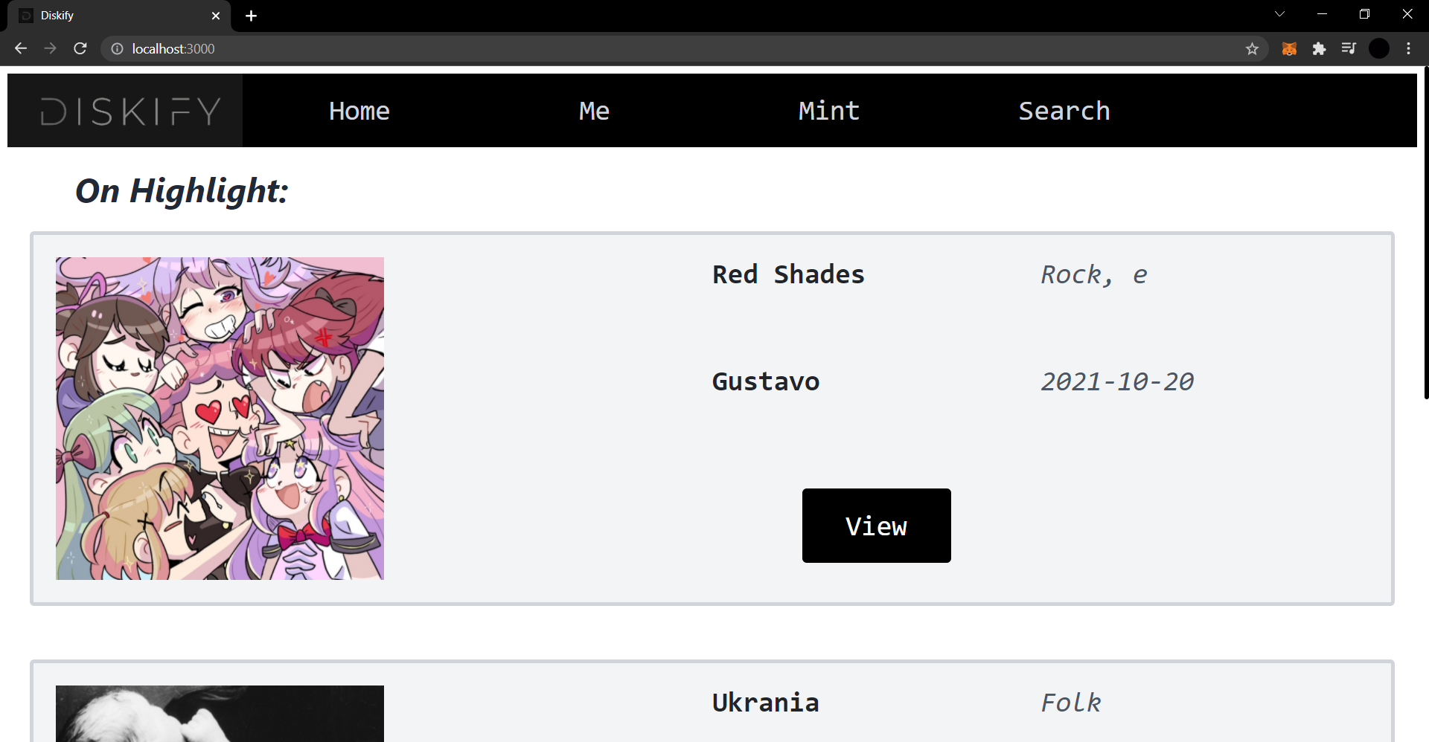
Figura 6-1. Página Inicial da aplicação. Fonte: Os Autores.

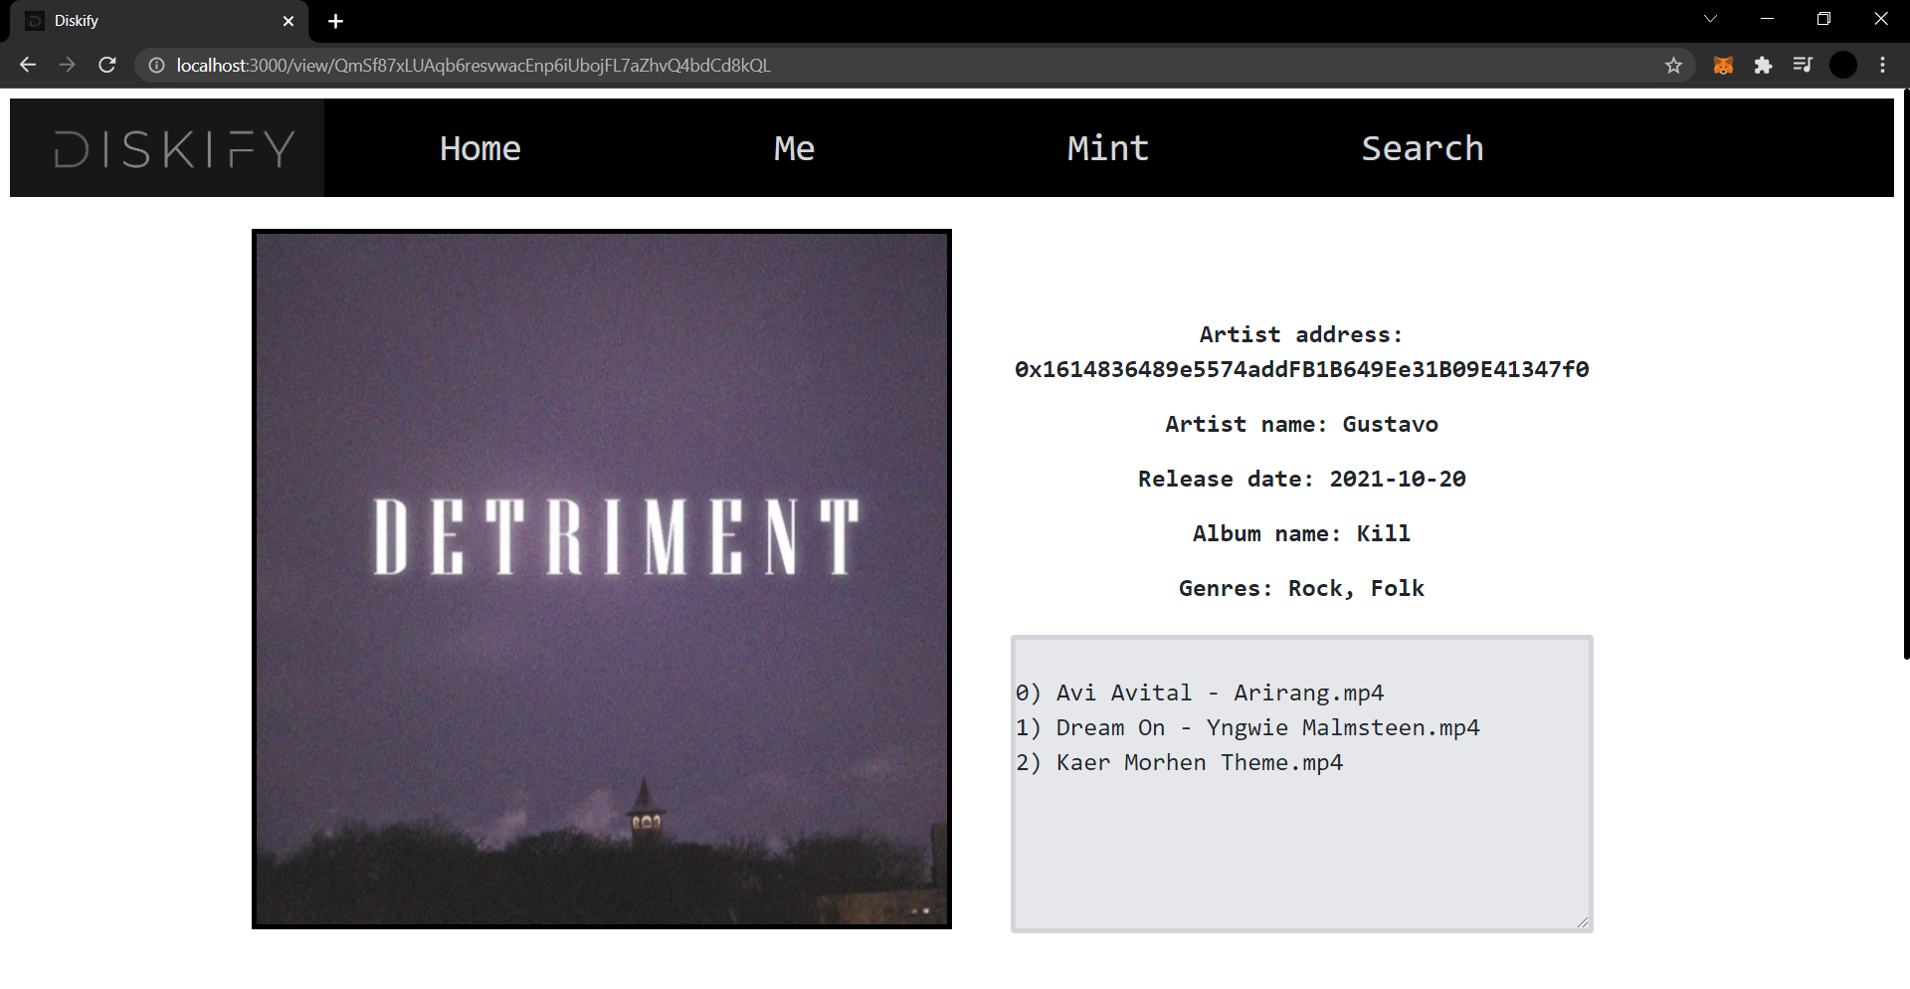
Figura 6-2. Página de um álbum NFT. Fonte: Os Autores.

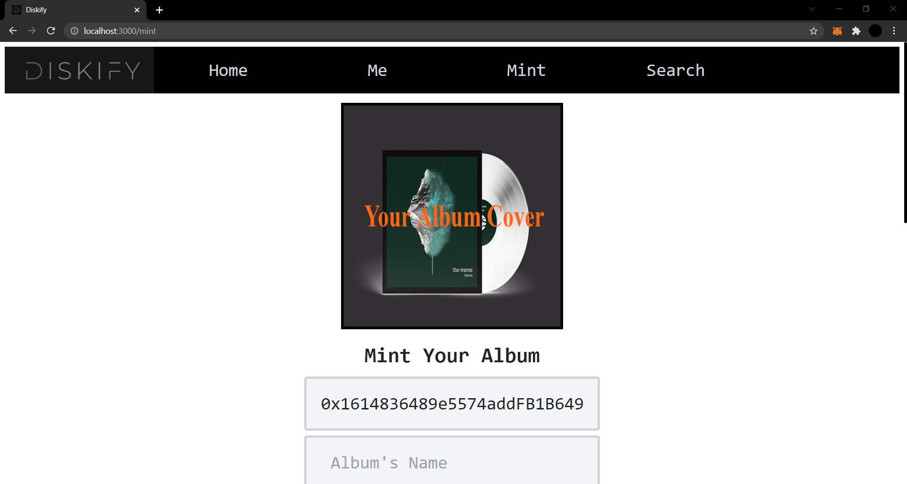
Figura 6-3. Página de emissão de um álbum. Fonte: Os Autores.

6.2. Avaliação dos Resultados Obtidos
O projeto obteve êxito em seu desenvolvimento, os componentes definidos na seção 5.1. foram desenvolvidos no prazo estipulado. A aplicação funciona de forma coesa e sem erros de execução na rede Ganache (rede de desenvolvimento para aplicações descentralizadas com contratos inteligentes). O algoritmo de busca desenvolvido precisa de otimizações para encontrar os termos com maior relevância, no entanto, tem suas funcionalidades de pesquisa e encontra os álbuns com facilidade. A aplicação habilita a negociação e o uso das NFTs, mas o aplicativo em versão mobile não faz parte da proposta de construção do marketplace Diskify; contudo, ele pode ser integrado a aplicação sem realizar mudanças ao código desenvolvido, ou seja, a aplicação possui uma API (Interface de Programação de Aplicativos) para o desenvolvimento de um aplicativo mobile.

Referências Bibliográficas
COINMARKETCAP - Today's Cryptocurrency Prices by Market Cap (Preço de Criptoativos Hoje por Valor de Mercado). Disponível em: <https://coinmarketcap.com/>. Acesso em 20 abr. 2021.
DAVIS, B. I Looked Through All 5,000 Images in Beeple’s $69 Million Magnum Opus. What I Found Isn’t So Pretty. (Eu observei Todas as 5000 Imagens de Beeple na sua Grande Obra de 69 milhões. O que Eu Encontrei não é tão Agradável.), março 2021. Disponível em: <https://news.artnet.com/opinion/beeple-everydays-review-1951656>. Acesso em 20 abr. 2021.
HERTIG, A. What Is DeFi? (O que é DeFi?), setembro 2020. Disponível em: <https://www.coindesk.com/what-is-defi>. Acesso em 20 abr. 2021.
HOLMES, F. 10 Países com as Maiores Reservas de Ouro, julho 2018. Disponível em: <https://forbes.com.br/listas/2018/07/10-paises-com-as-maiores-reservas-de-ouro/>. Acesso em 20 abr. 2021.
GOODWIN, J. What is an NFT? Non-fungible Tokens Explained (O que é uma NFT? Tokens não-fungíveis explicados), março 2021. Disponível em: <https://edition.cnn.com/2021/03/17/business/what-is-nft-meaning-fe-series/index.html>. Acesso em 20 abr. 2021.
NAPOLETANO, E.; SCHMIDT, J. Decentralized Finance Is Building A New Financial System (Finanças Decentralizadas São a Formação de um Novo Sistema Financeiro), abril 2021. Disponível em: <https://www.forbes.com/advisor/investing/defi-decentralized-finance/>. Acesso em 20 abr. 2021.
PETRARCA, E. Everything You Need to Know to Make it Through a Conversation About NFTs (Tudo o que Você Precisa Saber para Sobreviver a uma Discussão Sobre NFTs), abril 2021. Disponível em: <https://www.thecut.com/2021/04/what-is-an-nft-explainer.html>. Acesso em 20 abr. 2021.
ROBERTSON, H. Almost a Fifth of ALL US Dollars Were Created This Year (Quase um Quinto de Todos os Dólares Americanos Foram Criados este Ano), outubro 2020. Disponível em: <https://www.cityam.com/almost-a-fifth-of-all-us-dollars-were-created-this-year/>. Acesso em 20 abr. 2021.
SHARMA, R. Decentralized Finance (DeFi) Definition (Finanças Decentralizadas (DeFi): Definição), março 2021. Disponível em: <https://www.investopedia.com/decentralized-finance-defi-5113835>. Acesso em 20 abr. 2021.
SHEDLOCK, M. 23.6% of All US Dollars Were Created in the Last Year (23.6% de Todos os Dólares Americanos Foram Criados no Último Ano), outubro 2020. Disponível em: <https://www.thestreet.com/mishtalk/economics/23-6-of-all-us-dollars-were-created-in-the-last-year>. Acesso em 20 abr. 2021.
WIKIPEDIA - Acordos de Bretton Woods. Disponível em: <https://pt.wikipedia.org/wiki/Acordos_de_Bretton_Woods>. Acesso em 20 abr. 2021.
YAHOO FINANCE – Relação Bitcoin-Dólar. Disponível em: <https://finance.yahoo.com/quote/BTC-USD?p=BTC-USD&.tsrc=fin-srch>. Acesso em 20 abr. 2021.

